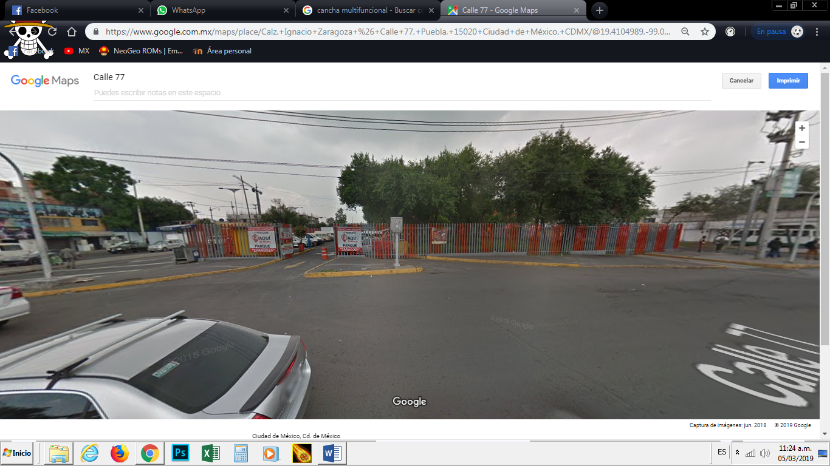

Nombre del Inmueble:

**Centro Deportivo “Parque Zaragoza”**

Características:

Cuenta con una superficie de 13,512.56 m2.

Localización:

Calzada Ignacio Zaragoza s/n esquina calle 77, colonia puebla, c.p. 15020.

Tipo de uso:

Centro Social y Deportivo

Tipo de Administración:

Se administra como Centro generador de

Ingresos autogenerados

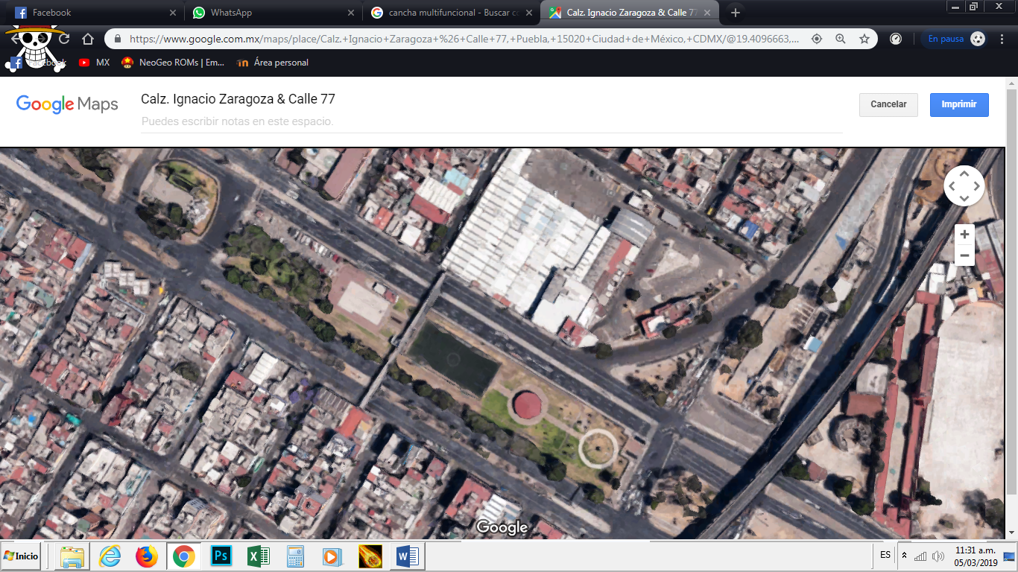

|  |  |
| --- | --- |
| **Espacio Deportivo** | **Cantidad** |
| Área de Juegos Infantiles | 2 |
| Cancha Multifuncional | 1 |
| Cancha de Fútbol Siete con Pasto Sintético | 1 |
| Trota pista | 1 |
| Gimnasio Urbano | 1 |
| **Espacio Recreativo** | **Cantidad** |
| Palapa | 1 |

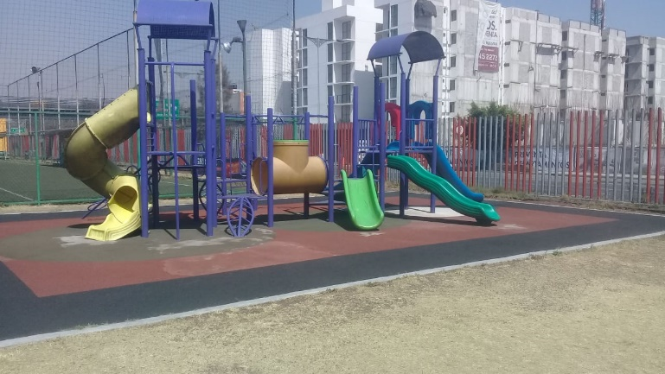  
  
  
  
  
  
  
**ÁREA DE JUEGOS INFANTILES**

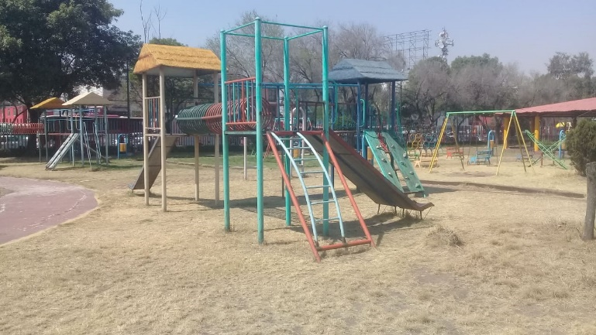

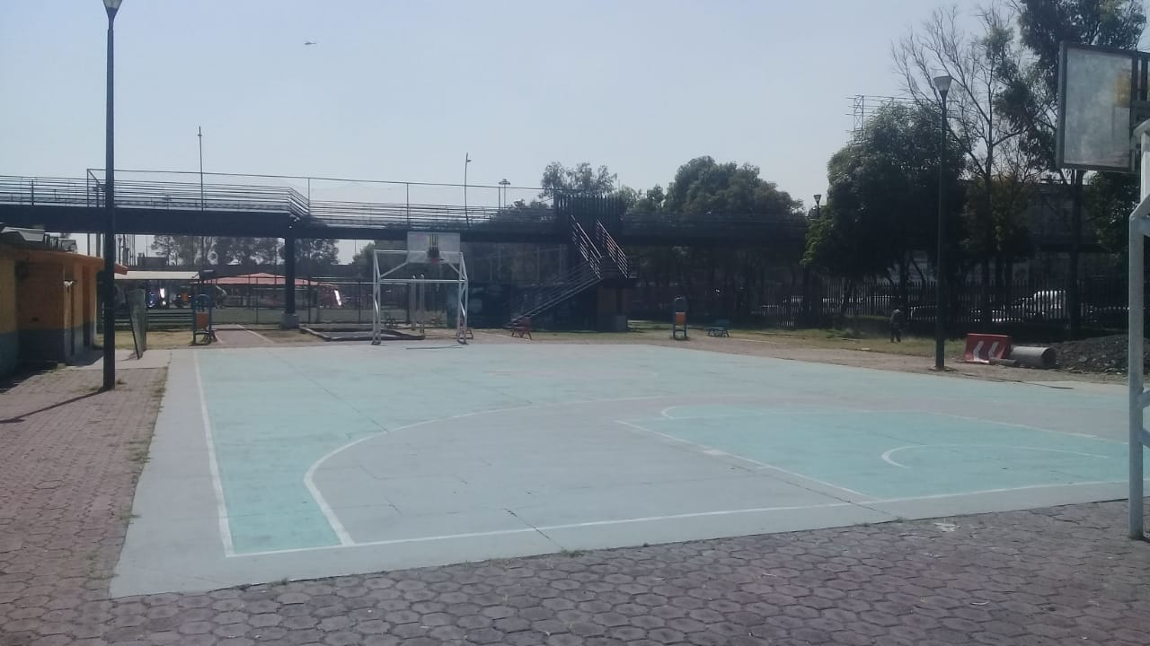**CANCHA MULTIFUNCIONAL**

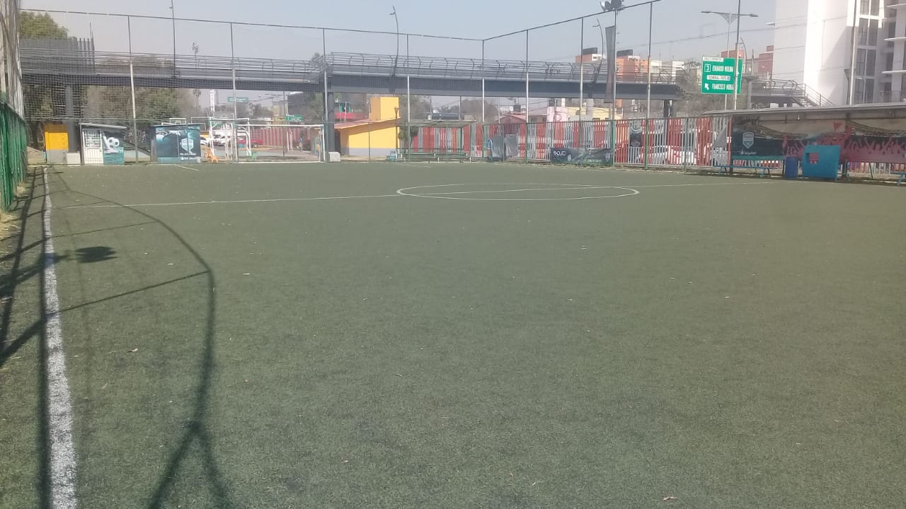**CANCHA FUTBOL SIETE CON PASTO SINTÉTICO**

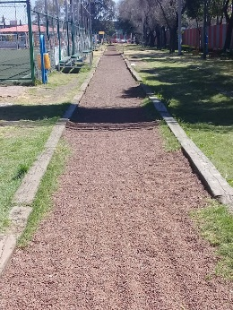**TROTAPISTA**

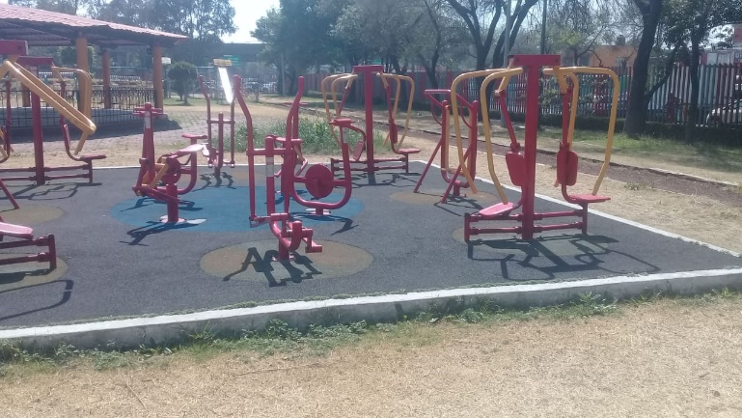**GIMNASIO URBANO**

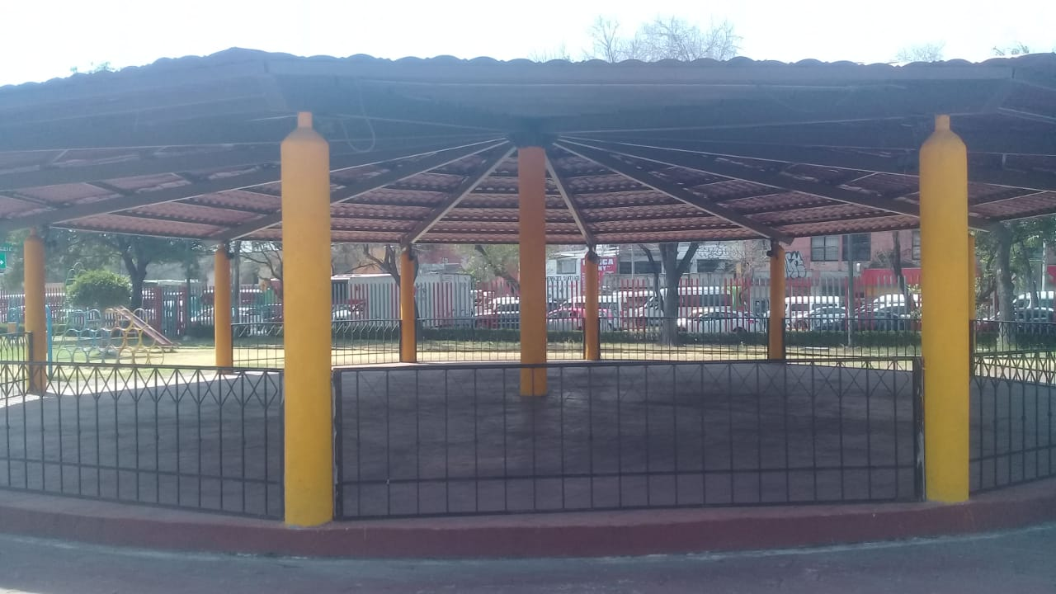**PALAPA**